

Федеральное государственное автономное образовательное учреждение высшего образования

«Национальный исследовательский университет ИТМО»

Факультет ПИ и КТ

Лабораторная работа №4

по дисциплине: «Основы профессиональной деятельности»

Выполнение комплекса программы в БЭВМ

Вариант 1143

Выполнил:

**Болорболд Аригуун**,

группа P3111

Преподаватель:

**Ткешелашвили Нино Мерабиевна**

Санкт-Петербург

2023



1. **Задание:**

По выданному преподавателем варианту восстановить текст заданного варианта программы и подпрограммы (программного комплекса), определить предназначение и составить его описание, определить область представления и область допустимых значений исходных данных и результата, выполнить трассировку программного комплекса.

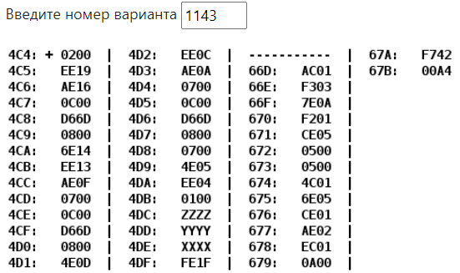

1. **Текст программы:**

|  |  |  |  |
| --- | --- | --- | --- |
| **Адрес ячейки** | **Содержимое ячейки** | **Мнемоника** | **Комментарии** |
| 4C4 | 0200 | CLA | Очистка аккумулятора |
| 4C5 | EE19 | ST IP+25 | Сохранить в 4EF |
| 4C6 | AE16 | LD IP+22 | Загрузить из 4DD |
| 4C7 | 0C00 | PUSH | Запись в стек |
| 4C8 | D66D | CALL(66D) | Вызов подпрограммы |
| 4C9 | 0800 | POP | Чтение из стека |
| 4CA | 6E14 | SUB IP+20 | Вычитать 4DF |
| 4CB | EE13 | ST IP+19 | Сохранить в 4DF |
| 4CC | AE0F | LD IP+15 | Загрузить из 4DC |
| 4CD | 0700 | INC | Инкремент |
| 4CE | 0C00 | PUSH | Запись в стек |
| 4CF | D66D | CALL (66D) | Вызов подпрограммы |
| 4D0 | 0800 | POP | Чтение из стека |
| 4D1 | 4E0D | ADD IP+13 | Прибавить 4DF |
| 4D2 | EE0C | ST IP+12 | Сохранить в 4DF |
| 4D3 | AE0A | LD IP+10 | Загрузить из 4DE |
| 4D4 | 0700 | INC | Инкремент |
| 4D5 | 0C00 | PUSH | Запись в стек |
| 4D6 | D66D | CALL (66D) | Вызов подпрограммы |
| 4D7 | 0800 | POP | Чтение из стека |
| 4D8 | 0700 | INC | Инкремент |
| 4D9 | 4E05 | ADD IP+5 | Прибавить 4DF |
| 4DA | EE04 | ST IP+4 | Сохранить в ячейку 4DF |
| 4DB | 0100 | HLT | Завершение программы |
| 4DC | ZZZZ | Z | Данные |
| 4DD | YYYY | Y |
| 4DE | XXXX | X |
| 4DF | FE1F | RESULT | Результат |

* 1. **Подпрограмма**

|  |  |  |  |
| --- | --- | --- | --- |
| **Адрес ячейки** | **Содержимое ячейки** | **Мнемоника** | **Комментарии** |
| 66D | AC01 | LD (SP+1) | Загрузка в памяти аргумент функции |
| 66E | F303 | BPL (3) | Переход, если аргумент положительный |
| 66F | 7E0A | CMP IP+10 | Сравнение с 67A |
| 670 | F201 | BMI (1) | Переход, если аргумент отрицательный |
| 671 | CE05 | JUMP IP+5 | Переход в 677 |
| 672 | 0500 | ASL | Арифметический сдвиг влево |
| 673 | 0500 | ASL | Арифметический сдвиг влево |
| 674 | 4C01 | ADD SP+1 | Прибавить аргумент |
| 675 | 6E05 | SUB IP+5 | Вычитать 67B |
| 676 | CE01 | JUMP IP+1 | Переход в 677 |
| 677 | AE02 | LD IP+2 | Загрузить в память 67A, если соблюдены условия из 66E — 671 |
| 678 | EC01 | ST SP+1 | Сохранение результата |
| 679 | 0A00 | RET | Возврат из подпрограммы |
| 67A | F742 | DATA | -2238 |
| 67B | 00A4 | 164 |

1. **Дополнительные информации**

Подпрограмма $f(x)$ выполняет следующий код:

int x;  
if (x < -2278 || x >= 0) {  
 return 5*x-164;  
} else {  
 return -2278;  
}

|  |  |
| --- | --- |
| Назначение программы | $$f=f\left(y\right)+f\left(z+1\right)+(f\left(x+1\right)+1)$$ |
| Область представляемых данных | 4DC — 4DF — знаковые 16-разрядные числа,  67A и 67B — знаковые 16-разрядные числа |
| Область допустимых значений | Заметим, что подпрограмма возвращает -2278 в случае, если x < -2278 и x ≥ 0. Так как наименьший аргумент подпрограммы при  x = -216 → FF5C, и наибольший аргумент при  x = 215 → 7F5C, дают неправильные числа из-за переполнения. Максимальный результат без переполнения = 7FFF, при аргументе x = 19BA. Минимальный результат без переполнения = 80A4, при аргументе x = E6A8. Это значит аргументы функции должны быть Z, X = [E6A8; 19BA], Y = [E6A9 ; 19BB]. Максимальный  результат всей программы в целом будет:  7FFF + 7FFF + (7FFF+1) = 7FFE16 (3276610)  Минимальный результат будет:  80A4 + 80A4 + (80A4+1) = 8AED16 (-3227510)  Оба допустимые значение в БЭВМ. |
| Расположение в памяти исходных данных и результатов | 4DC — 4DE — исходные данные Z, Y, X соответственно  4DF — результат программы  67A и 67B — константы подпрограммы (-2278 и 164) |
| Адреса первой и последней выполняемой команды | 4C4 – первая исполняемая команда основной программы  4DF – последняя исполняемая команда основной программы |
| 66D – первая исполняемая команда подпрограммы  67B – последняя исполняемая команда подпрограммы |

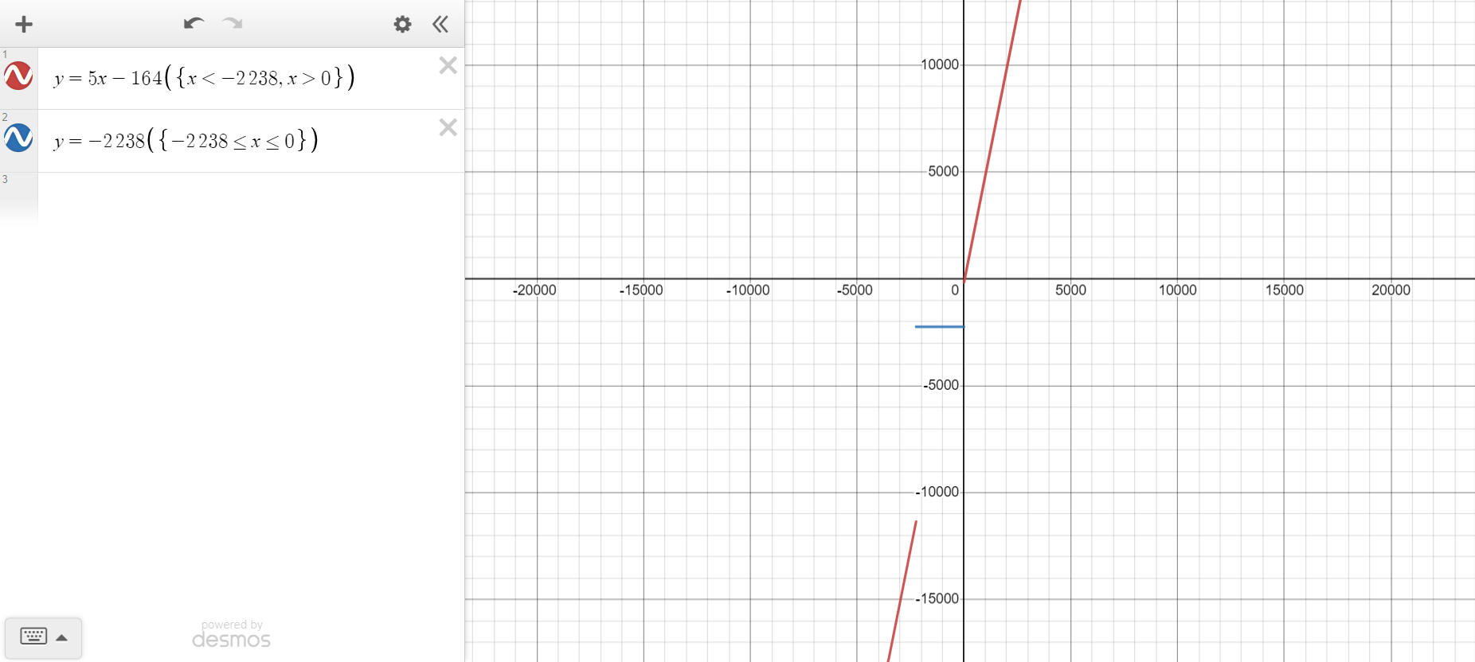

**Выводы по работе: в этой лабораторной работе я научился работать с подпрограммами. Кроме самого понятия подпрограммы ещё научился выполнить элементарные команды со стеком, через которую реализована работа с подпрограммой. Полученные навыки работы с подпрограммами будут влиятельны в следующих лабораторных работах.**

**Трассировка с заданными практиком значениями:**

|  |  |  |  |  |  |  |  |  |  |  |  |
| --- | --- | --- | --- | --- | --- | --- | --- | --- | --- | --- | --- |
| **Адрес ячейки и ее данные** | | **Содержимое регистров процессора после выполнения команды** | | | | | | | | **Ячейка, содержимое которой изменилось после выполнения программы** | |
| Адрес | Код | СК | РК | РА | РД | УС | РБ | А | NZVC | Адрес | Новый код |
| 4C4 | 0200 | 4C4 | 0000 | 000 | 0000 | 000 | 0000 | 0000 | 0100 |  |  |
| 4C4 | 0200 | 4C5 | 0200 | 4C4 | 0200 | 000 | 04C4 | 0000 | 0100 |  |  |
| 4C5 | EE19 | 4C6 | EE19 | 4DF | 0000 | 000 | 0019 | 0000 | 0100 | 4DF | 0000 |
| 4C6 | AE16 | 4C7 | AE16 | 4DD | F741 | 000 | 0016 | F741 | 1000 |  |  |
| 4C7 | 0C00 | 4C8 | 0C00 | 7FF | F741 | 7FF | 04C7 | F741 | 1000 | 7FF | F741 |
| 4C8 | D66D | 66D | D66D | 7FE | 04C9 | 7FE | D66D | F741 | 1000 | 7FE | 04C9 |
| 66D | AC01 | 66E | AC01 | 7FF | F741 | 7FE | 0001 | F741 | 1000 |  |  |
| 66E | F303 | 66F | F303 | 66E | F303 | 7FE | 066E | F741 | 1000 |  |  |
| 66F | 7E0A | 670 | 7E0A | 67A | F742 | 7FE | 000A | F741 | 1000 |  |  |
| 670 | F201 | 672 | F201 | 670 | F201 | 7FE | 0001 | F741 | 1000 |  |  |
| 672 | 0500 | 673 | 0500 | 672 | F741 | 7FE | 0672 | EE82 | 1001 |  |  |
| 673 | 0500 | 674 | 0500 | 673 | EE82 | 7FE | 0673 | DD04 | 1001 |  |  |
| 674 | 4C01 | 675 | 4C01 | 7FF | F741 | 7FE | 0001 | D445 | 1001 |  |  |
| 675 | 6E05 | 676 | 6E05 | 67B | 00A4 | 7FE | 0005 | D3A1 | 1001 |  |  |
| 676 | CE01 | 678 | CE01 | 676 | 0678 | 7FE | 0001 | D3A1 | 1001 |  |  |
| 678 | EC01 | 679 | EC01 | 7FF | D3A1 | 7FE | 0001 | D3A1 | 1001 | 7FF | D3A1 |
| 679 | 0A00 | 4C9 | 0A00 | 7FE | 04C9 | 7FF | 0679 | D3A1 | 1001 |  |  |
| 4C9 | 0800 | 4CA | 0800 | 7FF | D3A1 | 000 | 04C9 | D3A1 | 1001 |  |  |
| 4CA | 6E14 | 4CB | 6E14 | 4DF | 0000 | 000 | 0014 | D3A1 | 1001 |  |  |
| 4CB | EE13 | 4CC | EE13 | 4DF | D3A1 | 000 | 0013 | D3A1 | 1001 | 4DF | D3A1 |
| 4CC | AE0F | 4CD | AE0F | 4DC | 0AF0 | 000 | 000F | 0AF0 | 0001 |  |  |
| 4CD | 0700 | 4CE | 0700 | 4CD | 0700 | 000 | 04CD | 0AF1 | 0000 |  |  |
| 4CE | 0C00 | 4CF | 0C00 | 7FF | 0AF1 | 7FF | 04CE | 0AF1 | 0000 | 7FF | 0AF1 |
| 4CF | D66D | 66D | D66D | 7FE | 04D0 | 7FE | D66D | 0AF1 | 0000 | 7FE | 04D0 |
| 66D | AC01 | 66E | AC01 | 7FF | 0AF1 | 7FE | 0001 | 0AF1 | 0000 |  |  |
| 66E | F303 | 672 | F303 | 66E | F303 | 7FE | 0003 | 0AF1 | 0000 |  |  |
| 672 | 0500 | 673 | 0500 | 672 | 0AF1 | 7FE | 0672 | 15E2 | 0000 |  |  |
| 673 | 0500 | 674 | 0500 | 673 | 15E2 | 7FE | 0673 | 2BC4 | 0000 |  |  |
| 674 | 4C01 | 675 | 4C01 | 7FF | 0AF1 | 7FE | 0001 | 36B5 | 0000 |  |  |
| 675 | 6E05 | 676 | 6E05 | 67B | 00A4 | 7FE | 0005 | 3611 | 0001 |  |  |
| 676 | CE01 | 678 | CE01 | 676 | 0678 | 7FE | 0001 | 3611 | 0001 |  |  |
| 678 | EC01 | 679 | EC01 | 7FF | 3611 | 7FE | 0001 | 3611 | 0001 | 7FF | 3611 |
| 679 | 0A00 | 4D0 | 0A00 | 7FE | 04D0 | 7FF | 0679 | 3611 | 0001 |  |  |
| 4D0 | 0800 | 4D1 | 0800 | 7FF | 3611 | 000 | 04D0 | 3611 | 0001 |  |  |
| 4D1 | 4E0D | 4D2 | 4E0D | 4DF | D3A1 | 000 | 000D | 09B2 | 0001 |  |  |
| 4D2 | EE0C | 4D3 | EE0C | 4DF | 09B2 | 000 | 000C | 09B2 | 0001 | 4DF | 09B2 |
| 4D3 | AE0A | 4D4 | AE0A | 4DE | FFC9 | 000 | 000A | FFC9 | 1001 |  |  |
| 4D4 | 0700 | 4D5 | 0700 | 4D4 | 0700 | 000 | 04D4 | FFCA | 1000 |  |  |
| 4D5 | 0C00 | 4D6 | 0C00 | 7FF | FFCA | 7FF | 04D5 | FFCA | 1000 | 7FF | FFCA |
| 4D6 | D66D | 66D | D66D | 7FE | 04D7 | 7FE | D66D | FFCA | 1000 | 7FE | 04D7 |
| 66D | AC01 | 66E | AC01 | 7FF | FFCA | 7FE | 0001 | FFCA | 1000 |  |  |
| 66E | F303 | 66F | F303 | 66E | F303 | 7FE | 066E | FFCA | 1000 |  |  |
| 66F | 7E0A | 670 | 7E0A | 67A | F742 | 7FE | 000A | FFCA | 0001 |  |  |
| 670 | F201 | 671 | F201 | 670 | F201 | 7FE | 0670 | FFCA | 0001 |  |  |
| 671 | CE05 | 677 | CE05 | 671 | 0677 | 7FE | 0005 | FFCA | 0001 |  |  |
| 677 | AE02 | 678 | AE02 | 67A | F742 | 7FE | 0002 | F742 | 1001 |  |  |
| 678 | EC01 | 679 | EC01 | 7FF | F742 | 7FE | 0001 | F742 | 1001 | 7FF | F742 |
| 679 | 0A00 | 4D7 | 0A00 | 7FE | 04D7 | 7FF | 0679 | F742 | 1001 |  |  |
| 4D7 | 0800 | 4D8 | 0800 | 7FF | F742 | 000 | 04D7 | F742 | 1001 |  |  |
| 4D8 | 0700 | 4D9 | 0700 | 4D8 | 0700 | 000 | 04D8 | F743 | 1000 |  |  |
| 4D9 | 4E05 | 4DA | 4E05 | 4DF | 09B2 | 000 | 0005 | 00F5 | 0001 |  |  |
| 4DA | EE04 | 4DB | EE04 | 4DF | 00F5 | 000 | 0004 | 00F5 | 0001 | 4DF | 00F5 |
| 4DB | 0100 | 4DC | 0100 | 4DB | 0100 | 000 | 04DB | 00F5 | 0001 |  |  |
| 4DC | 0AF0 | 4D4 | 0100 | 4DB | 0100 | 000 | 04DB | 00F5 | 0001 |  |  |
| 4D4 | 0700 | 4D5 | 0100 | 4D4 | 0700 | 000 | 04DB | 00F5 | 0001 |  |  |
| 4D5 | 0C00 | 66F | 0100 | 4D4 | 0700 | 000 | 04DB | 00F5 | 0001 |  |  |
| 66F | 7E0A | 670 | 0100 | 66F | 7E0A | 000 | 04DB | 00F5 | 0001 |  |  |